第貳篇 五大構面計畫
壹、基礎環境
基礎環境構面的三大支柱中，虛擬世界法規調適與資通訊環境整備分屬軟、硬體建設，而在相關布建推動過程，維護網路資訊的安全及個人隱私，亦屬必要。故此三大支柱雖彼此獨立推動，但確息息相關、缺一不可。為達與國際接軌的法制環境、快速且安全的資通訊環境，基礎環境構面擬訂定以下具體目標及推動策略，有助於網路經濟、智慧生活及智慧國土之發展。
子題一 虛擬世界法規
一、背景分析
隨著科技發展、頻寬提升與行動載具、智慧聯網(Internet of Everything, IoE)之廣泛應用，產業發展與民眾生活已由實體延伸至網路世界，產生新興產業類型及新型態法律關係。國內現行法制架構係以傳統製造業思考模式為基礎，與網路世界無國界、自律管理之特性將產生扞格，故有必要及早檢視相關法規適用面臨之問題並研擬因應對策。
(一)國際發展趨勢
參考國際立法趨勢，多數先進國家皆已推動相關法規調適，以因應新興網路產業活動及生活型態，例如歐盟執委會於2010年提出「歐洲2020計畫」(Europe 2020)，規劃2020年以前歐洲整體發展七大面向，其一即為「歐洲數位進程」(Digital Agenda for Europe)，著重資通訊科技之妥善利用，並透過必要法規調整，打造前瞻數位環境。
在網路金融服務部分，英國於2014年3月公布群眾募資政策說明書，並制定群眾募資法，針對借貸模式及投資模式提出新管制規範。在勞動法部分，美國於2014年10月提出新版「電傳勞動計畫」(Telework Program)。
就消費紛爭解決部分，聯合國國際貿易法委員會於2014年3月提出線上紛爭解決機制應具備「公平過程和獨立性」、「資訊公開」等重點，並明確規定使用規則及相關程序。
(二)國內推動現況
初步檢視國內法制架構，面臨問題大致有國內數位商業法制缺乏彈性、網路使用者之保護規範應予強化、政策制定過程應吸納網路公民聲音及政府資料開放程度應予加強等面向。
1.在國內數位商業法制缺乏彈性部分
為利新創事業與網路公司之發展，現行公司法制關於股權結構及股東權益安排等規定有配合調整之必要。此外，因應新型態網路金融服務發展，應就相關法規進行必要調整，並一併考量相關制度修正對於稅制規劃之影響。
2.在數位生活法規限制突破方面
隨資訊科技進步，遠距勞動者將日益增加，遠距教育課程將更為普及，而在少子化及高齡化影響下，遠距醫療照護亦將成為未來趨勢，因此須檢視現行勞動、教育與醫療照護法規，並對相關限制加以突破。在網路使用者之保護規範強化部分，隨著網路科技及新型態網路產業發展與網路無國界特性，將產生許多跨域消費紛爭，因此需檢討適用上有疑慮之網路交易法規條款，並強化網路消費紛爭解決。另網路使用人數快速成長，新型態網路犯罪亦日漸增加，亦須配合檢視相關法制規範。此外，因應科技快速發展及數位匯流時代的來臨，著作流通與利用型態更加多元，著作權相關權利之定義應與時俱進予以調整。
3.在政策制定過程應吸納網路公民聲音部分
在公民意識提升及網路社群效應影響下，如何吸納公民聲音以強化政策認同度，成為必要課題，因此應就現行法規對於網路公聽會、座談會之舉辦、效力及程序規範進行檢視；另，為實現網路民主，就網路連署及網路投票法規進行調適。
4.在擴大政府資料開放程度方面
系統性檢視目前政府資料之開放程度及對於加值利用之限制，並平衡開放資料、個資保護間之衝突。
二、具體目標
為建構網路智慧新臺灣發展之友善法制環境，並配合「透明治理」、「智慧生活」、「網路經濟」及「智慧國土」等構面之法制調適需求，虛擬世界法規調適將以宏觀角度，考量未來整體發展趨勢與實務運作，透過跨部會整合、協調，致力建構完備的虛擬世界法制環境。同時將採行線上諮詢會議模式，匯聚各界意見、凝聚共識，進而擬定法規調適之方向與進程，以促進關聯產業之發展。
為建構完備的虛擬世界法制環境，政府將滾動調整相關法規，並初步擬定三大具體目標，分別為：打造臺灣成為網路公司的樞紐、形塑臺灣數位生活型態的未來願景、促進電子商務環境的安全與安心。

(一)打造臺灣成為網路公司的樞紐
藉由公司法制之檢討修正、完備網路金融環境與持續檢討現行稅制，促使臺灣的商業環境更有利於新創產業，吸引更多國內外創業者在臺灣設立網路公司。
(二)形塑臺灣數位生活型態的未來願景
藉由勞動、教育、醫療照護法制之調適，以因應遠距或電傳勞動之發展趨勢，並推動遠距教育與遠距醫療照護，促使臺灣的數位生活更加便利；另，藉由著作權法制調適，切合數位時代發展。
(三)促進電子商務環境的安全與安心
藉由強化消費者從事網路交易時的保障、落實政府資料開放與防範網路犯罪等方式，並檢討資訊安全相關法規，以打造安全的電子商務環境。
三、推動策略
虛擬世界法規調適以「打造臺灣成為網路公司的樞紐」、「形塑臺灣數位生活型態的未來願景」、「促進電子商務環境的安全與安心」具體目標，並分別就商業法制、網路金融服務、網路租稅環境、企業資產擔保法制、勞動法制、遠距教育、遠距醫療照護、調適共享經濟法制、無人交通工具、數位資產、消費者保護法制、網路公民參與機制、政府資料開放、防範網路犯罪、調整著作權法制、資通訊與資安法制及在配套管控機制下試辦開放網路販售酒類等17領域進行法規調適。
由於虛擬世界具有持續且迅速變動之特性，其相關法規範亦需隨時檢視、與時俱進。我國具有優良之網路科技技術及人才，未來面對全球市場、資金及人才之快速流動、競爭，應積極運用既有優勢與利基，並以前瞻、開放、創新之觀點，加速相關法規之調適，並透過滾動式檢視相關法令，以建構足以面對虛擬世界發展之法制環境。
(一)打造臺灣成為網路公司的樞紐
1.調適商業法制
(1)修正公司法，引進閉鎖性公司制度，納入新創公司股權彈性安排之相關需求，以創設符合新創事業發展的法律環境。
(2)研議公司登記英文名稱，已列入公司法全盤修正討論議題。
2.提升網路金融服務
研議開放民間股權式群眾募資平臺之可行性，以因應新型態金融工具發展需求。
3.打造友善網路租稅環境
維持國內營業人與國外營利事業之租稅衡平，以符合租稅中立原則；作法如下：
(1)修正關稅法，對於進口人於一定期間內進口貨物次數頻繁或金額累計超過一定限額者，研議取消免稅規定之適用。
(2)配合網路科技及交易模式之發展，適時發布解釋令釋明課稅疑義。
(3)委託專家作整體性規劃研究，通盤檢討我國加值型及非加值型營業稅法有關納稅義務人、營業登記及營業稅繳納方式等相關規定。
(4)配合經濟合作暨發展組織2013年2月公布「稅基侵蝕與利潤移轉(Base Erosion and Profit Shifting)」報告計畫及其工作時程，就其中「數位經濟時代之租稅挑戰」(Address the Tax Challenges of the Digital Economy)乙項研究成果，通盤檢視我國所得稅法相關法令規定，研提因應對策或法令修正意見評估。
4.調適企業融資擔保法制
參考聯合國擔保交易立法指南及智慧財產權補編，研擬「企業資產擔保法」草案，創設新型態擔保交易類型，提供創新新創業者多元融資管道。
(二)型塑臺灣數位生活型態的未來願景
1.調適勞動法制
(1)修正「事業單位僱用女性勞工夜間工作場所必要之安全衛生設施標準」，保障女性電傳勞動者夜間工作安全。
(2)修正「工作場所性騷擾防治措施申訴及懲戒辦法訂定準則」，強化電傳勞動者之相關保障。
(3)依據事業之規模、性質及風險等因素，檢討電傳勞動者相關業別於適用職業安全衛生法是否有困難之條文。經檢討，電傳動者適用職業安全衛生法全部條文並無困難，惟將另研議在外工作者安全衛生指引作為補充規範。
(4)就勞動基準法工時及出勤規定之適用，以行政指導方式，發布「勞工在事業場所外工作時間指導原則」為補充規範。
(5)視電傳勞動之發展情形，就電傳勞動者勞動三權(組織工會、簽訂團體協約、勞資爭議調解、仲裁、裁決)之保障，通盤考量並研擬執行措施。
(6)針對電傳勞動雇主與受僱者權利義務相關事項，製作宣導手冊，以利外界知悉。
(7)研議勞基法增訂服務業專章之可行性。
2.發展遠距教育
(1)研修大學遠距教學實施辦法，促進數位學習多元發展
－規劃建立我國遠距教育品質保證機制。
－介接部會已建立之平臺，協助解決教學素材授權機制。
(2)以實驗教育方式培育因應未來虛擬世界之人才
鼓勵辦理全部或部分班級實驗教育之學校，實施遠距教學。
－將實施遠距教學，列入高級中等學校辦理實驗教育項目。
－將實施遠距教學，列入高級中等學校辦理實驗教育訪視評估之項目中。
－推廣實施遠距教學於各公私立高中職辦理實驗教育項目。
3.推動遠距醫療照護
(1)研議遠距照護服務法制化之可行性。
(2)因應老齡化社會之未來趨勢及長照服務法之施行，適時鬆綁通訊醫療法規，研商修正醫師法第11條之必要性。
(3)衡平考量民眾使用藥物之安全性及便利性，評估開放藥品及其他醫療器材品項得於網路販賣之可行性。
4.調適共享經濟法制
因應共享經濟，檢視現有法制，研議調適之必要性。
5.研議無人交通工具相關法規調適
因應無人交通工具(如：無人車)之發展趨勢，參考歐盟相關法規檢討進程，檢視我國所涉及之交通運輸相關法制，評估研議必要配套管理規範，並研析應用層面衍生之個人資料與隱私權保護，以及消費者保護等問題。
(三)促進電子商務環境的安全與安心
1.調適數位資產法制
研議數位資產與數位遺產之相關法制。
2.調適消費者保護法制
(1)審查主管機關檢討修正之定型化契約應記載及不得記載事項，兼顧電子商務發展之特性。
(2)推動消費者保護法授權訂定「特定商品或服務得排除法定猶豫期規定之適用」等規定，期切合實務現況之需要。
(3)推動建立兩岸消費資訊整合平臺與消費爭議協處機制。
(4)推動建立跨境網路交易消費爭議處理機制，使消費者因跨境網路交易衍生爭議得有申訴之管道。
3.強化網路公民參與機制
篩選適合納入網路公民參與之相關法規，推動網路公民參與機制相關條文修訂。
(1)盤點現行中央相關法規、行政規則等，凡涉及對民眾傳達相關行政作為，除現有的座談會、諮詢會、說明會、公聽會及聽證會等，均有相對網路參與機制。
(2)研議網路連署及網路投票法規調適之可行性，以促進網路時代公民參與，與實現網路民主。
4.落實政府資料開放
(1)研析現行法制下政府資料區分無償開放、有償提供及研商政府資料應收費或得免收費之具體條件；暨私法授權等議題。
(2)確認政府資料應收費或得免收費之相關法規調整方式。涉及規費法之疑義由財政部釋疑。
(3)就政府資訊中民眾需求之資料，其數位內容詮釋資料(含簡述文字)、瀏覽小圖、片段影音或其他文書資料等是否受著作權保護及年代久遠致版權歸屬無法釐清者，應就相關法規進行釋疑或研提相關方案，以利擴大文創資料利用並帶動產業加值創新。
(4)為推動各類大數據應用，研訂個人資料去識別化驗證標準，協助資料使用者排除是否有違法或故意侵犯隱私之虞，可透過中立的第三方驗證機制，提供專家意見，以符合個資法的要求；並將去識別化過程所涉及之風險評估管理、風險檻值參數設定、作業流程及驗證機制等概念對司法機關進行說明，提升司法人員專業知能，瞭解個人資料去識別化過程之操作方式；盤點現行法規限制資料公開之法令，並確認有無修正必要。
5.防範網路犯罪
檢討有無新型態網路犯罪類型，革新網路犯罪之規範條文；檢討調查網路犯罪時，網路服務業者提供資料予司法警察之法律依據及程序。
6.調適著作權法制
因應科技快速發展及數位匯流時代的來臨，著作流通與利用型態更加多元，其所涉及利用型態(例如公開傳輸與公開播送)之定義及行為態樣之界定日益模糊，為適應社會環境的變遷，就著作權相關權利之定義進行調整。
(1)調整有形、無形利用權能
修正公開播送、公開演出等無形利用之著作財產權定義、檢討著作權人享有之權利範圍，有助促進數位匯流環境下之著作利用與授權；同時釐清散布、出租等有形利用之著作財產權定義、修訂權利耗盡之規定，導正市場秩序、促進市場和諧。
(2)調整著作權合理使用規定
修正教育目的、資訊傳播、非營利活動、圖書館、社區共同天線轉播、中央及地方政府及公法人名義發表著作等合理使用之規定，並新增遠距教學及利用家用設備之合理使用規定，以調和社會公益，切合數位時代發展。
7.健全資通訊與資安法規制度
(1)逐一檢視並改善資通訊發展法規制度之調合
－肆應匯流發展趨勢之通訊傳播匯流五法，包含電子通訊傳播法、電信基礎設施與資源管理法、電信事業法、有線多頻道平臺服務管理條例及無線廣播電視事業與頻道事業管理條例。五法重點分述如下：
- 「電子通訊傳播法」(草案)因應網際網路與通傳網路相連並具有跨越國界與國家公權力的特性，介接民、刑法等一般法律之行為規範。
- 「電信基礎設施與資源管理法」(草案)整合電信網路、有線或無線網路的匯流技術。任何人均得設置網路，另在公共頻譜資源方面，則提高其運用彈性與效益。
- 「電信事業法」(草案)降低市場進入門檻，改以登記制為主，解除不必要的管制，僅使用頻率、號碼等需獲許可；另將搭配政府於不經濟地區基礎網路建設的責任，透過整合公私部門資源，加速降低數位落差。
- 「有線多頻道平臺服務管理條例」(草案)考量目前有線電視服務樣態，仍具普遍供大眾接收、對社會影響較深的特性，降低跨業藩籬改變齊一管制的舊思維，改以「管大放小、重點監理」原則，兼顧產業創新與發展。
- 「無線廣播電視事業與頻道事業管理條例」(草案)雖維持垂直管制架構，惟亦放寬若干經營限制，如無線廣電事業得租用基礎網路並得僅經營一個頻道，其餘傳輸容量可播送其他業者提供的頻道，用以擴展經營空間與彈性。
－研議網路中立相關議題，以建構資通訊多元應用發展的優質環境，提升我國軟實力及支持各項資通訊應用發展，建構在地、透明、創新、低碳、永續、樂活、有尊嚴之資訊化社會。惟我國是否立法明文規範網路中立，目前仍未有定論，將持續觀察歐盟、美國等國際法制動態，衡酌我國產業發展需要，適時研提方案。
(2)策劃國家長程資訊及資安發展策略，帶動民間資通訊產業發展，積極研議我國資安管理法並推動立法。
8.研議在配套管控機制下試辦開放網路販售酒類
研議修正「菸酒管理法」增訂網路販酒授權訂定管理辦法暨相關罰則，並落實兒童及少年福利與權益保障法規定，以保護兒少健康權益，對購酒者年齡是否滿18歲覈實建立配套機制。

子題二 資通訊環境整備
一、背景分析
資通訊發展已成為各國經濟成長、社會創新的主要動能，尤其在網路國度快速擴張的新時代裡，各國也紛紛將資通訊暨網路建設列為推動重點領域。這些發展的議題包括：高速寬頻基礎建設、創造產業新附加價值、縮減數位落差、智慧城巿、智慧生活等。
(一)國際發展趨勢
世界主要國家資通訊政策重點領域，歸納如下表：如美國優先於著名創新型大學城市，建置Giga級超高速寬頻基礎建設，以協助發展成為美國創新與創業樞紐；韓國將國家資訊化建設視為創意經濟之基礎；日本則為解決社會發展議題，推動Big Data、感知網路等關鍵科技，並創造產業新的附加價值；英國與歐盟提倡資通訊基礎建設之品質與縮減數位落差等資訊平權議題；新加坡與香港以智慧城市為核心，積極推動智慧生活，打造民眾美好生活。中國大陸則以龐大的內需市場為優勢，積極推動5G行動寬頻、3D/Smart TV、3D/UHD內容等資通訊技術與標準，以奠定產業發展之關鍵地位。
由國際資通訊政策項目中，歸納出未來資通訊科技發展重要議題與趨勢，包括：優質的無縫隙行動寬頻網路、數位匯流的基礎網路中立性、超聯結社會對國家發展之影響、超寬頻智慧城市落實智慧聯網、資通訊科技連結群眾創意、巨量資料帶來的報酬與風險、讓工作與生活平衡的雲端運算、兼顧超高畫質與資訊的家庭互動樞紐等。在資通訊科技基礎建設發展已臻完善後，下一步便是將資通訊科技應用於其他範疇，帶動其他業別的提升，改善整體發展環境，並應用於民眾生活全方面的照顧以及便利性的提升。
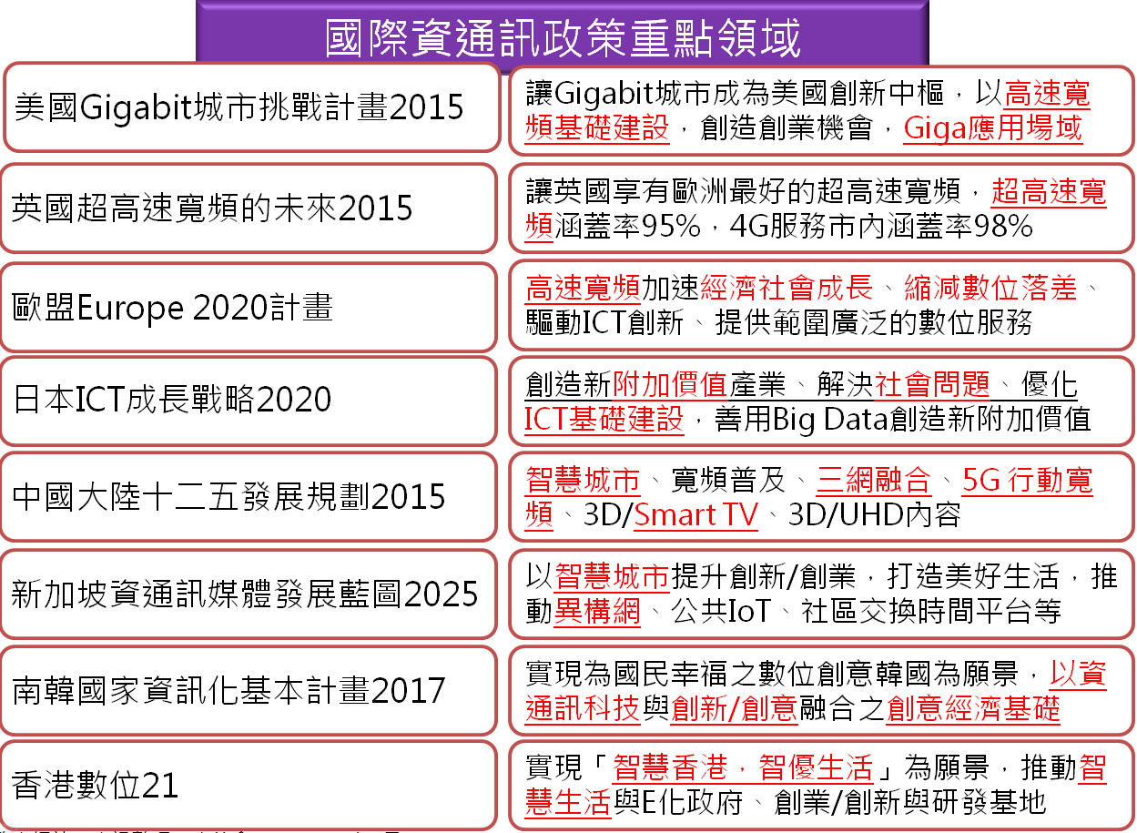
資料來源：各國政府網站；資訊整理：資策會FIND，2014年8月。

圖II.1.1 世界主要國家資通訊政策重點領域
在網路高度影響國家發展的新世紀，一個國家的整體資訊力，代表著資通訊基礎建設的完整度，與其對國家全球競爭力的影響力。廣義來說，資訊力不僅涵蓋一國資通訊產業對其經濟、GDP的貢獻，也代表著ICT應用在政府、企業、個人及社會所產生最大效益的能力。資訊力同時也是一種動態能量，是藉由前瞻科技政策、創新應用服務，驅動總體國家競爭力暨民眾生活品質提升的關鍵力量。
(二)國內推動現況
根據2015年世界經濟論壇(WEF)網路整備度報告，臺灣在全球高科技製造業以及科技驅動經濟指標居優先地位，且肯定我國在基礎建設以及負擔能力等方面的持續進步。此外，資通訊科技對經濟的影響我國排名第17，資通訊科技對社會的影響排名第8，顯示出資通訊科技暨網路創新應用對我國來說，在經濟以及社會上有重大的影響力。在有良好之基礎以及完善的發展環境之下，我國更能夠利用資通訊暨網路科技推動各式創新建設，尤其網路創新應用對於臺灣產業型態的改變、年輕人社會創新的參與、透明化政府治理職能提升、低碳創意經濟的潮流等，更應在優化的資通訊建設基礎上，強化超聯結(Hyperconnected)的科技應用及軟實力建設。
隨著行動裝置與生活趨於緊密、4G行動網路基礎建設趨於成熟，工作、生活及休閒的生活型態逐漸變轉向隨時聯網(always on)的環境，為智慧聯網發展提供有利條件。結合感測功能之智慧聯網與穿戴應用等，目前已成為國際大廠鎖定的發展重點。以智慧聯網為基礎的新世代製造業及生活應用服務，已成為資通訊科技產業的下一波發展重點。
雲端時代的來臨，加速各行業資通訊科技的使用，也創造出可觀的巨量資料。未來透過巨量資料提升資訊應用的智慧層次，並打造資料經濟全方位的價值，將是資通訊科技應用的重要潮流；巨量資料因各項應用的實現與普及，除了將使巨量資料產業快速成長外，更將廣泛地促進個人、企業與政府等智慧化服務，進而提升國家的生產力、競爭力及民眾的生活品質。
國家資訊通信發展推動小組(簡稱NICI小組)近期亦從行動寬頻的普及建設，逐步強化軟實力建設，增進創新應用與服務之發展。配合「ide@ Taiwan 2020 (創意臺灣)政策白皮書」的政策規劃，期盼開創臺灣新的網路世代，啟動智慧生活應用的城鄉建設，並促進多元創新、互動關懷的社會。
資通訊環境整備的願景是：
－推動行動寬頻建設，並提升臺灣學術網路頻寬，促使臺灣邁向高速網路服務新世代。
－建構超聯結服務網絡，擴大創新運用與服務加值，以奠定民眾數位生活與產業發展基礎，促進智慧生活與城鄉發展。
為了達到以上的願景，未來將積極推動更完善、便利、國際接軌的資通訊基礎建設及環境整備，以建構更有效率的智慧政府、更有競爭力的產業結構與安居樂業的生活環境。
二、具體目標
因應未來的資通訊基礎建設多元發展，必須從軟實力的創新思維，將資通訊基礎建設提升為智慧型基礎建設(smart infrastructure)，提供生活場域，發展讓民眾有感、產業有感之服務，並克服關鍵瓶頸，以建立成功營運典範，達到永續經營，並可輸出之整體解決方案，因此，環境整備將分由優化資通訊基礎建設及建構超聯結服務網絡，達成具體目標如下：
(一)優化資通訊基礎建設
資通訊基礎建設優化與環境整備，以達成下列目標：
1.預計至2017年行動寬頻應用頻寬累計釋出615MHz，2020年行動寬頻服務涵蓋率96%，付費上網1,500萬戶，終端速率可達100Mbps。
2.提升臺灣學術網路(TANet)骨幹頻寬至100G以上、區域網路頻寬提升到40G以上，各縣市網路中心連接至區網提升至10G以上，普及國民中小學教室內無線網路覆蓋率，也讓徧遠地區學校及學生得以無縫連網，縮小城鄉數位落差。
3.加強最後一哩校園網路基礎建設，將中小學校園網路光纖電路由現行Mega介面100M頻寬(集縮比60:1~1:1)全面改善為更高速Giga介面100M~1G頻寬，達成數位學習高頻寬Giga傳輸之需要，並逐步提升中小學校對外網路頻寬符合需求滿足未來。
4.建構高效能信賴網路，支持臺灣「智慧生活」、「智慧城鄉」等之軟硬體建設，產業及民眾滿意度70分以上。
5.完善數位匯流服務及公共資料開放等法規，全面檢討勞動、遠距教育、醫療照護等相關法制，檢討擴大電子商務品項範圍(如開放藥物網路販售等)，使電子商務暨網路服務產值達2兆元。
6.推動國際資通訊技術、智慧聯網暨巨量資料服務標準等之參與與連結，強化資通訊產業在全球競爭力與領先優勢。
7.建立鼓勵創新的政府採購制度，並健全政府對資訊產品的採購。
(二)建構超聯結服務網絡
無論從透明治理(智慧政府)、智慧生活、網路經濟或智慧國土的整合應用，都將與智慧聯網科技、巨量資料運算分析技術呈現超聯結基礎層的架構關係，因此，相關的服務工程改造、巨量資料儲存分析技術、軟體模組平臺等，也將配合不同領域應用，普及高寬頻建設暨軟體服務，俾達成下列目標：
1.智慧聯網創新服務，由大型企業帶動製造業及服務業體系，每年平均3件。
2.「創意、創新、創業」群聚發展，平均每年促成60組群聚個案，投資額達6億元以上。
3.發展「智慧生活」相關創新服務應用項目，平均每年增加20項，民眾對「數位生活滿意度」達70分以上。
4.發展「智慧城鄉」資通訊相關應用與建設，包括：智慧商圈、智慧社區、智慧交通等，平均每年有6個城鄉參與創新應用至少20項。
5.發展「數位文化創意」整合型產業，包括：數位內容網絡，數位媒體園區等，總產值占臺灣GDP的5.0%以上。
6.發展巨量雲端服務：智慧交通、防災監控、環境監控、終身學習等應用，民眾對「巨量雲端服務」之滿意度達70分以上。
7.推動偏鄉數位關懷服務應用，平均每年拓展3個區鄕鎮，偏鄉民眾對「數位服務」滿意度達70分以上。
三、推動策略
為將資通訊基礎建設提升到智慧型基礎建設，各機關將分工合作，共同推動頻譜規劃、數位匯流服務、行動寬頻服務普及、智慧聯網、巨量資料及人才培訓等資通環境整備工作，推動策略如下：
(一)推動行動寬頻基礎建設
為提升無線、有線基礎網路建設及效能，俾建構新興多元應用、內容與服務之匯流友善環境，政府將賡續推動數位匯流發展方案，致力達成相關寬頻網路建設指標，鼓勵異質網路整合，協調解決建設遭遇之困難、調和修正法規促進公平競爭、降低資費保護消費者以及規劃釋出頻譜、號碼相關資源等。
1.推動「加速行動寬頻服務及產業發展方案」(2015-2017年)
配合我國於2013年10月行動寬頻業務(4G)釋照完成，各部會將持續積極推動「加速行動寬頻服務及產業發展方案」(2015-2017年)，重點包括跨部會電磁波宣導、推動共構共站行動通訊平臺、釋出公有建物及土地設置基地臺等，有助於行動寬頻網路建設普及與服務提升。
2.持續規劃及釋出行動通信使用之無線電頻率
隨著行動通訊需求快速成長，產業對無線電頻譜需求日益強勁，政府將以觀察國際標準及國際組織決議(包括ITU規定及WRC會議)、先進國家行動通信使用之頻譜、技術及相關政策為標竿，規劃行動通信寬頻頻譜回收、調整、釋出之相關配套措施，此外每年推出我國頻率供應計畫，並提早進行中長期頻譜規劃。
3.協助固網寬頻建設
行政院於2011年已將固網寬頻建設列為「與國家建設有關之重要管線工程」，以適用「道路禁挖限制」之排除規定，政府也將持續協調相關路權單位配合核准挖掘道路申請。
4.光纖入戶全面化實施之檢討
光纖入戶措施初期將推動一定規模以上之新建商辦大樓及公有建築物，其建築物起造人須依規定設置光纖設備，同時內政部營建署將配合於建築執照申請時協助查核；長期則將光纖入戶全面實施納入檢討，以確保所有民眾得享有高速寬頻使用環境。
5.推動東部及離島地區有線電視數位化
資通訊技術發展與數位匯流趨勢下，為保障不同地區民眾均等之社會參與機會，將加速東部及離島地區有線電視數位化，平衡數位落差增進匯流服務近用權益，運用有線廣播電視事業發展基金補助有線電視數位網路及用戶端設備，提升東部及離島地區數位化比例。

6.加強偏鄉網路基礎建設
為保障國民基本通信權益，將藉由推動普及服務之相關措施，督導普及服務提供者於偏遠地區提供電話服務、數據通信接取服務，並以優惠資費提供其中小學校、公立圖書館數據通信接取普及服務，補助偏遠地區學校校園網路電路費，調整並優化偏遠地區學校校園網路頻寬，以平衡偏遠地區校園資訊基礎建設。
另為完備國內整體通訊基礎環境，將加速改善原住民族地區寬頻網路環境建設，以光纖固網為主其他技術為輔結合WiFi熱點作為「最後一哩」(Last Mile)延伸寬頻網路覆蓋，提高原鄉網路頻寬服務場域及維運，擴展無線寬頻服務與應用，增進原鄉族人生活及就業競爭力。
7.逐一檢視並完善資通訊發展相關法規制度
為建構資通訊多元應用發展的優質環境，提升我國軟實力及支持各項資通訊應用發展，資通訊發展相關法規制度如數位匯流法、網路中立等將進行檢視與增修，期能打造在地、透明、創新、低碳、永續、樂活、有尊嚴之資訊化社會。
(二)參與國際資通訊標準
藉由產業自主整合，為臺灣建立技術標準以及相關智慧財產。透過臺灣資通產業標準協會平臺，集結臺灣產業智慧結晶，形成自主產業鏈，並進軍國際，為我國的資通訊產業未來發展契機及產業價值創造優勢。

1.成立臺灣資通產業標準協會(TAICS)，建立國內產業技術交流暨合作共通平臺
短期推動臺灣資通產業標準協會建立國內產業技術交流暨合作共通平臺及產業技術標準，擴大產業影響力，並強化與區域及國際標準組織之連結，如：聯合國ITU、ISO、3GPP及IEEE；區域性標準組織如：中國大陸CCSA、日本ARIB、韓國TTA、北美ATIS及歐盟ETSI等。
2.建立國際合作溝通管道，結合國際業者形成下世代資通訊技術(5G)集團
串連國內產學研單位與重要公協會，進行跨單位資源整合，建立資通訊技術產業標準國際合作溝通管道及合作框架策略等；並推動與臺灣發展方向接近的國家標準組織及研究單位結盟合作，共同形成技術集團。
3.尋求與區域技術領域互補國家結盟，共同推展區域產業標準，進一步與合作夥伴共同促成國際資通訊標準項目，長期推動我國成為國際標準組織之成員。
(三)建構智慧生活與智慧聯網環境
智慧聯網是透過高度整合的全球網路，使得所有事物與人類生活各種面向可藉由感測器和軟體連接到物流網平臺，並即時傳送各種巨量資料，利用演算法改善效率，大幅提升生產力。
智慧聯網的發展促使資通訊產業進入下一波典範轉移，結合感測功能之低功耗IoE及穿戴設備與應用，已是當前國際大廠鎖定的發展重點；因此我國未來將引導業者進行上下游垂直整合，協助業者跨業合作，以利產業在下一波典範轉移中，加速培養相關核心競爭能力，帶動整體資通訊產業之升級轉型，以及關鍵零組件業者之競爭力進一步躍升。
1.規劃臺灣智慧聯網與穿戴關鍵零組件產業整合發展策略
鑒於智慧聯網與穿戴應用發展是呈現垂直整合與水平分工並行之複雜樣貌，我國業者進入門檻相對甚高，亟需進行跨領域異業整合。我國在策略上因此將先研析上、下游整合及異業結合的可行模式，以降低業者的進入門檻，並提高相關廠商投入的成功機率。
2.建構智慧聯網生態系統整合與技術串接平臺
為提升我國自主品牌終端產品之市場競爭力，政府將提供智慧聯網開發平臺，藉此串連不同技術及設備，協助智慧聯網終端業者加速開發進程，並與國際大廠聯盟，以擴大我國智慧聯網開發平臺之使用範疇。
3.發展少量多樣客製化智慧聯網製造平臺
為廣納新創企業的創意，促成百花齊放的產業環境，一方面鼓勵大型企業透過內部創業等機制，促進智慧聯網創新應用開發；另一方面建構客製化的製造服務平臺，藉此提供新創業者在設計與製造方面的專業服務，協助資通訊科技製造業者找到具潛力的創新合作夥伴，並減低雙方的交易成本。
4.發展智慧聯網創新服務整體架構
智慧聯網創新服務將開發智慧聯網端點模組與雲端系統介接引擎，加速智慧聯網創新服務普遍化，協助整合聯網跨業解決方案，建構新興產業生態系。

(四)推動巨量資料應用環境
巨量資料分析為未來有助於風險預測和產業機會探索之前瞻應用，其應用層次的提升除可創造價值外，亦能提高國民生活品質，政府將藉由厚植巨量資料分析能量、建構彈性運算環境方式來推動：
1.完善我國巨量資料應用環境
透過資料市集、媒合機制、運算環境、人才培育以及資料應用的全球趨勢研究，強化我國巨量資料匯集、分析與應用之能量，以作為智慧政府、智慧生活、網路經濟及智慧國土等構面發展之基礎。
2.推動政府巨量資料應用研究，活化我國巨量資料研究能量
補助學研單位巨量資料應用研究，建立政府巨量資料共用平臺與基礎設施，串連政府相關資料，並透過巨量資料深入分析，強化政府全面性、全方位之政策擘畫能力。
3.以巨量資料技術協助產業智慧化，為製造業與服務業導入智慧分析技術
結合政府政策包括政府雲、資料開放(Open Data)的推動，發展巨量資料分析應用的在地實證，以產業公會為推動核心，臺灣為練兵場，加速巨量分析技術深化及產業人才的培育，帶動產業結構的優化升級，並整合open source及現有分析應用技術，建構臺灣自主巨量資料分析平臺，優先發展支撐智慧製造與智慧商務之整合應用方案，繼而擴散支持其它產業應用。
(五)培育資通訊人才及創新力
國家產業發展與轉型需有充裕之人才為基礎，人才培育與產學合作政策相連結，以推升我國大專校院前瞻資通訊技術軟體人才之專業及創新創作能力，並培養其具備「全球移動力」、「就業力」、「創新力」、「跨域力」、「資訊力」等關鍵能力。藉此提升學界與業界之合作關係，同時落實學用合一。
推動跨校跨領域資源的整合，發展行動寬頻教學量能，建構教學實作及應用驗證平臺及其服務機制，並深化國際人才交流與技術參與，以布建行動寬頻尖端技術教研環境，擴大人才培育奠基；加強大學對行動寬頻尖端技術人才之培育，並提早於大學階段養成業界發展相關尖端技術所需之實作與創新人才。
1.整合跨校跨領域資源，擴大資通訊人才培育
資通訊產業發展需要跨領域人才，政府將鼓勵大學校院整合跨領域資源，進行跨領域教學；建立尖端技術實作與創新環境，連結產學研量能，並深化國際人才交流與技術參與，布建資通訊教研應用環境，導入問題導向(problem-based)學習模式，推動跨領域合作學習，提升資通訊人才關鍵能力。
2.產學聯盟機制培育資通訊科技人才
針對資通訊科技研發的產學合作計畫，政府將鼓勵獲補助之產學聯盟計畫加強與鄰近產業聚落合作，並透過大專教師的技術發展過程，對業界所需之資通訊技術人才進行培訓，以持續提升我國資通訊科技能量、培育優質的資通訊科技人才，並強化我國資通訊技術產業價值鏈。
3.鼓勵多元化學習，提升資通訊人才職能
運用政府及民間資源，以自辦、委辦或補助方式，規劃辦理各類就業導向職前訓練課程，提升工作技能及促進就業；另結合優質民間訓練單位提供多元化實務導向訓練課程，以激發在職勞工自主學習，累積個人技能，促進勞工職場穩定。
(六)推動創新應用與服務加值
因應網路時代的發展，資通訊基礎建設，必須從強化軟實力建設的創新思維，提升為智慧型基礎建設層次。其中最重要關鍵是引進使用者經驗的方法、流程，以了解民眾需求，做到以人為中心的設計，並結合產官學研及公協會能量，選擇適當專案以創新採購政策方式，推動改善民眾生活品質的生活場域實證服務，並藉由服務與維運來帶動產業發展能量。
1.鼓勵產學研積極研究超聯結服務相關技術包括：智慧聯網匯流服務、服務工程改造、巨集資料儲存分析、軟體模組平臺建構等。
2.鼓勵資服業者結合國內外製造、服務企業體系，發展智慧聯網創新服務。
3.鼓勵資服業者運用超聯結服務科技，結合跨領域產業共同投入智慧政府、智慧城鄉、智慧生活等建設。
4.鼓勵跨領域產業，結合產官學研能量共同投入「創意創新創業」群聚發展，及偏鄕地區關懷資通建設。
5.鼓勵跨產業合作共同發展「智慧城鄉」資通訊建設創新應用服務，如：智慧商圈、智慧社區、智慧交通等。
6.推動整合型數位匯流發展方案，結合數位內容、文化創意及數位媒體園區建設，發展數位創意新經濟。
7.鼓勵民間產業與政府共同發展巨量雲端服務，包括：智慧交通、防災監控、環境監控、終身學習等應用。

(七)建構高效能信賴網絡
我國與全球其他資訊化普及國家相同，均面臨高度依賴資訊環境可能引發的資安風險。政府因而規劃投入資安資源，建構高效能信賴網絡，強化我國整體資安應變及處理能力、提供民眾安心可信賴的網路服務，同時藉此提升我國資安產業之競爭力。
1.建立整體性資安信賴環境，強化自建資通安全防護能力，建構國家整體性的資通安全信賴服務環境。
2.完備資安防護管理，分享多元資安情報，妥善保護各機關資訊之機密性、完整性與可用性，並建立機關聯防機制，以降低資安事故之風險。
3.奠基資安技術能量，整合科技實務應用，加強與企業及學研機構之資安技術研發合作，發展新一代全方位資安整體技術解決方案，研究新興資安科技應用及技術標準，掌握雲端、虛擬與行動資安防護等關鍵自主技術。
4.除了資訊安全之外，整體有線及無線實體網路之穩定性，網路資訊交換之確保(如政府與民間、政府與企業、政府與政府間)，及各項應用系統之可靠性等，也需要持續推動。
子題三 網路資安隱私
一、背景分析
21世紀資訊科技運用普及與網際網路蓬勃發展，已改變人類生活模式，伴隨而來的網路犯罪及個資保護等課題，也逐漸成為各國政府關注焦點。為因應大量個人隱私資料被竊與金融詐騙事件頻傳，進階持續威脅(Advanced Persistent Threat, APT)加劇等資安威脅情勢，先進國家均在資安防護政策與隱私保護上較諸以往投入了更大量的資源。
(一)國際發展趨勢
美國於2009年歐巴馬總統上任後，除宣布將資安提升至國家安全的層次，2016會計年度資安預算更高達140億美元，較2013年的103億美元快速成長了將近四成。而日本政府在2015年初通過了網路安全基本法(Cybersecurity Basic Act)，也宣示了資訊安全與隱私保護將是一個國家在數位時代發展的最重要基石。
(二)國內推動現況
為提升臺灣成為全球智慧生活創造者之目標，我國將著眼虛擬世界法規鬆綁，打造臺灣成為「亞太網路中心」，並強化資通訊環境整備，推動臺灣成智慧聯網創新聚落。此「智慧」的核心是利用新一代網路與資訊技術，透過具備智慧聯網設備與感應器布建到智慧城市每個角落的供電系統、供水系統、交通系統及家戶建築等關鍵基礎設施中，使其形成智慧聯網，透過雲端運算與巨量資料應用與網際網路相連，實現智慧城市與物理系統的整合，使企業與民眾能以更加精細和動態的方式管理生產和生活的狀態。
上述願景之成功，必須奠基在採用新興與開放資訊技術之關鍵資訊基礎設施，能夠提供令企業與民眾安全與信任的保障之上。當我國朝向網路智慧新臺灣的方向發展，新興智慧聯網與網際網路之連接，將為所謂「第五領域」的網際空間擴大浩瀚的「數位國土」，並進而帶動「智慧生活」與「網路經濟」之快速發展。有鑒於我國長期遭受網路駭侵威脅，針對此新興資訊技術與應用之發展，更應當在規劃與建置之初便將資訊安全與隱私保護設計與置入。
然而回顧網際網路時代數十年的發展，常可看到資訊產品與服務供應商在研發新科技與創新服務時，並未把周全的安全設計考量進來，因而產生許多「資訊安全漏洞」。當這些產品與服務之規模與價值日益龐大，便會成為組織化犯罪覬覦的對象，進而使得消費者成為整個產業價值鏈的受災戶。政府應該以明確的資安立法、產業政策、行政手段及資訊安全標準等不同方式，引導智慧網路與應用建設及營運的資源流向，使資訊安全與法規遵循成為製造商與運營商應負起的社會責任之一。
此外，政府還應加強網路犯罪的防治與執法能量，以充分保障企業與消費者的福祉與權益。透過此智慧網路生態系統與基礎環境的建立，也能夠產生充沛的資安產業發展需求，進而帶動新興資安產業的發展，使資安產業具備未來的競爭力，並達成關鍵資訊基礎設施防護與強化數位智慧國土安全之戰略目標。
二、具體目標
因應網路科技的快速發展，為確保民眾數位生活福祉、新興資安產業發展及數位國土國家安全，我國應打造安全的網際生態體系，建立法制化且受信任之智慧聯網空間，吸引全球頂尖資安人才與資源，達成保障智慧生活與網路經濟自由發展之願景，並以下列目標為努力之方向。
(一)提升資安治理與法規遵循強度，使資訊安全成為企業社會責任的一環
政府應透過法令規範，使資訊安全標準與法規遵循成為資通訊製造商與服務運營商應負起的社會責任之一。唯有資訊安全內化為製造商與運營商企業文化與企業社會責任，使企業進行商業活動時亦考慮到資安對各相關利益者造成的影響，我們才能避免資安最弱的環節，打造上下游完整的資安價值鏈。
(二)強化網路犯罪預防、偵查及起訴能量，充分保障企業與民眾之權益
網路世界不易分辨疆界，在網路上環遊世界輕而易舉，這也造成網路犯罪具有跨國犯罪及跨國管轄的特性，致使網路犯罪不易偵查，甚至無法偵辦。但我國作為世界公民的一員，仍應持續強化打擊網路犯罪能量，避免我國成為網路罪犯的庇護所。
另為防杜網路霸凌，將加強申訴功能以受理民眾舉報違反案件，促成國內外主要社群媒體業者介接申訴管道，並加強對中小學學生網路犯罪防範之法律觀念宣導，從小培養其遵守網路禮儀及網路法律，正確使用網路。
(三)促進資安供需平衡，創造產業發展契機，使資安產業具備國際競爭能力
資安與隱私為新興智慧聯網與智慧商務成長之關鍵因素，因此我國應以明確的資安立法、產業政策、行政手段及資訊安全標準等不同方式，引導智慧網路與應用建設及營運的資源流向以創造資安需求，同時培植新興資安產業能量與人才，使資安產業能與智慧應用領域之產業攜手，創造具國際競爭力之技術、產品及服務。
(四)落實數位智慧國土安全，達成關鍵資訊基礎設施防護之國家安全戰略目標
鑑於新興智慧聯網與網際網路之連接，將使所謂「第五領域」的網際空間更形擴大，並進而帶動「智慧生活」與「網路經濟」之快速發展。我國應將網際虛擬空間視為數位國土，新興的智慧聯網系統視為關鍵資訊基礎設施，政府與民間在關鍵資訊基礎設施防護的協調及合作。
三、推動策略
我國長期遭受網路駭侵威脅，基於「資安即國安」的理念，我國自2001年即成立行政院國家資通安全會報(以下簡稱資安會報)統籌推動關鍵資訊基礎設施之安全防護。關鍵資訊基礎設施防護目標在於確保攸關國家安全、政府治理、公共安全、經濟與民眾信心之基礎設施與資產的安全。資安會報目前正推動第四期(2013-2016年)國家資通訊安全發展方案(以下簡稱資安發展方案)，由強化國家資安政策、完備資安防護管理、奠基資安技術能量及擴大資安人才培育等四大方向，逐步實現「建構安全資安環境、邁向優質網路社會」之願景。
而因應網路科技的時代，我國應於資安發展方案推動之基礎上，針對智慧國土、智慧生活及網路經濟發展所需之資安基礎建設，包括法令規範、認驗證標準、犯罪執法、人才培育、技術研發及公私協同合作等進行策略性的規劃與推動。此舉除了可以確保民眾數位生活的福祉外，更可利用此一新興資訊技術與應用之發展契機，培植國內資安人才與資安產業具備未來的競爭力，達成關鍵資訊基礎設施防護與數位國土國家安全之戰略目標。
(一)健全資安法令標準
資訊安全領域常引用木桶理論來說明資安問題常發生於整體最脆弱之一環，只要有小地方疏失就會造成整個系統的危害。因此推動資安最基礎的策略，是要使系統中的每個環節起碼都能達到最低安全要求。而要達到此目的，便需要定義可供遵循的資安標準，輔以資安法令與法規確保標準在任何狀況下都能夠被遵守。
目前政府中央部會、金融及電信等產業多已建立組織與企業的資安管理系統，並通過國際標準ISO 27001的認證，但仍有相當多的民間產業因為對資安認知不足與欠缺法令強制力而忽略對自身企業建立資安治理與管理的責任。更不用說有許多資通訊產品與服務供應商在研發新科技與創新服務時，並未依照資安技術標準把周全的安全設計與防護功能考量進來，因而產生許多資訊安全漏洞。
因此我國應加速讓各產業領域的企業與組織導入資安治理與管理標準，更必須制定資通訊產品與系統的安全設計與認驗證標準。而為降低相關標準推動之阻力，可規劃設計分級獎勵與標章機制，並由目的事業主管機關修訂資安法令落實之。具體做法包括：
1.依循國際資安治理標準或資安治理機制，規劃適合我國之資安治理架構，提升政府與企業內部資訊安全之效率與效度，並符合外部法律、法規及契約之要求。
2.建構適用於我國之資安治理成熟度評估機制，提供政府機關評估資安治理成熟度情形，進而了解我國資安治理成熟度分布情形。
3.策劃國家長程資訊及資安發展策略，帶動民間資通訊產業發展，積極研議我國「資通訊安全管理法」並推動立法，亦可參照「教育基本法」與「教育經費編列與管理法」之模式，將資安人力與預算需求，透過「資通訊安全管理法」的方式來進行規範。
(二)強化網路犯罪執法
除了組織與企業必須遵循資安法令與標準，建立更主動的資安預防措施，政府也必須更有效地強制執行網路犯罪防治法律，遏止網路犯罪的發生。具體作法包括：
1.持續擴大現有科技偵查組織架構與人才進用，增加人員穩定性，累積專業經驗，厚植科技偵查能量，定期舉辦全國性教育訓練，加強中央與地方技術交流，擴大培植專業人才，提升司法警察網路犯罪知能及偵查技術。
2.整合國內警調機關，加強兩岸及跨國共同打擊犯罪，進行情資交換與案件協查，同步實施掃蕩行動，強力打擊國內及境外詐騙集團核心成員，以瓦解犯罪集團組織，減少網路詐騙犯罪發生。運用165反詐騙諮詢通報窗口，經常提醒民眾資訊安全觀念，提高警覺慎防被騙，並提高在地員警的因應處理能力，及時協助網路犯罪受害者。
3.使政府與組織企業的人員能注重資訊安全，提升網路犯罪證據保全能力，加強執法人員數位證據認知及採證標的與程序之訓練，使司法人員(法官、檢察官)搜集足夠數位證據與鑑識能力，足以對抗網路犯罪，以使犯罪調查能順利進行。
4.加強運用現行宣導資源，結合各部會構想、行動與人力，規劃各項宣導措施，讓宣導面向得以擴大深根；針對特定容易受害的弱勢族群(學生、獨居老人)與重複被害者規劃個別宣導策略。
5.定期參與相關國際會議(如執法專業國際會議、高科技犯罪研討會等)，加強與國際組織聯繫互動，積極建立國際合作交流窗口，交換網路犯罪情資與趨勢等情報，透過共同合作打擊跨境犯罪機制，建構共同打擊跨境犯罪合作平臺跨界執法及避免我國成為網路罪犯的庇護所。
6.持續透過iWIN網路內容防護機構，受理民眾申訴網路霸凌案件，並提供相關諮詢服務管道；促成國內外主要社群媒體業者介接iWIN申訴管道，並加強自律；另定期邀集權責機關召開會議，研商防杜網路霸凌之政策性相關議題，強化政府機關間橫向連繫，落實營造友善安全的網際網路環境。
7.強化中小學資訊倫理與安全健康上網的學習課程，加強網路霸凌防範之法律觀念宣導，培養學生遵守網路禮儀及網路法律。
(三)落實人才訓用合一
資安專業工作所需要具備的知識與能力，除了在學校所累績之資訊與資安基礎知識外，資安從業人員必須隨時充實最新的資安專業智能以因應不斷演進的新興威脅。此外隨著網路與資訊化社會的蓬勃發展，不同產業領域所應用資訊技術的形式持續推陳出新，其所需之資安防護也必須要與產業的領域知識加以結合，方能發揮功效。舉例來說，具備聯網設備與感應器的智慧供電系統其目前現行電網的設備、局端設備及監控裝置效能並不一定可以承受複雜的加解密技術，或是因為加解密之處理程序造成封包處理耗時太長而違反現行電力系統中通訊協定的延遲限制。要解決這些問題，未來培育的資安人才就必須具備整合資安基礎知識、創新資安專業智能及防護應用領域專屬知識的能力。由此可以預見大專院校與資安產業必須與其他不同的產業合作，落實培養教育、訓練及應用合一的次世代資安人才。而為落實資安人才訓用合一，可以思考研議由課程、平臺、競賽、實習及產學合作等五大主軸擴大資安人才培育，落實訓用合一。

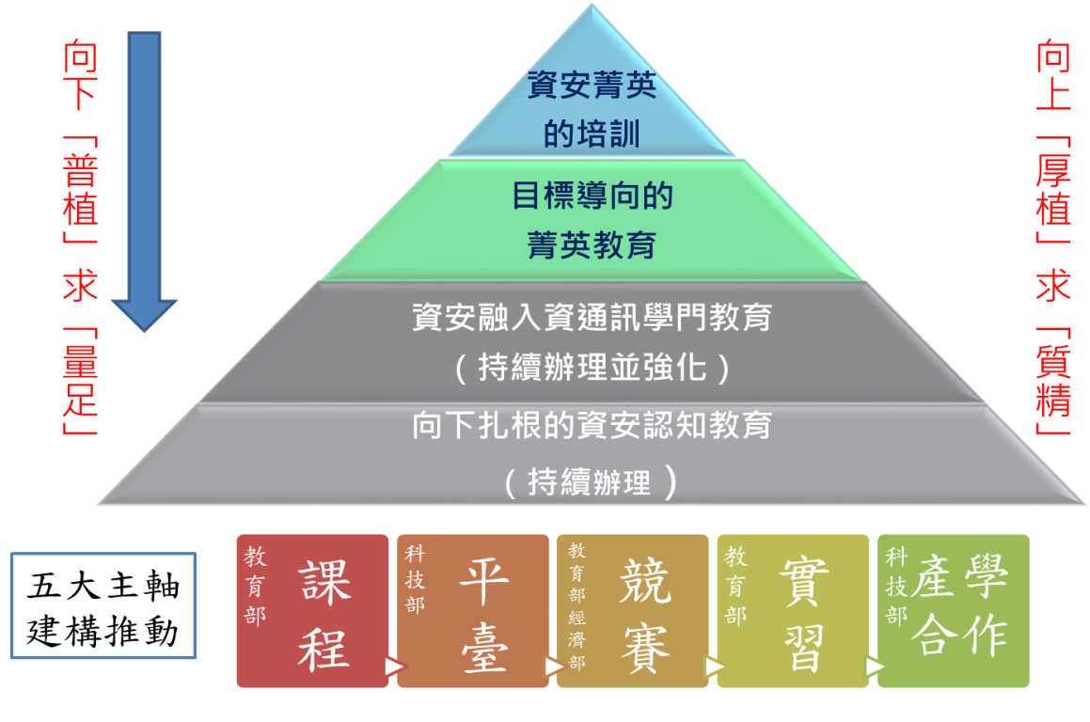
圖II.1.2 人才培育推動關聯圖
1.課程部分：課程設計除應兼顧資安技術面與管理面需求，設計研究導向及實務應用之課程，更應鼓勵學校師資及業師參與資安領域的創新研究，並編纂結合應用領域知識的實務教材與實習課程。
2.平臺部分：根據實務教材與實習課程之需求，以雲端與虛擬化等資源集中方式建置可提供完整實務操作之工具平臺。納入此平臺之工具軟體系統除了由資安業師推薦日常工作在實務上會使用之開放源軟體外，也鼓勵國內外資安業者贊助商業軟體。
3.競賽部分：公開競賽是驗證人才能力與標竿學習(Benchmarking)的最佳方法之一，我國駭客團隊近年來也不斷在國際競賽中拔得頭籌。但如何擴大具備參加國際賽事能量的隊伍，是必須加速推動的重點。作法上除了依據國內外重要資安競賽時程，研擬培訓參賽計畫，並參照奧林匹亞電腦機械協會(Association for Computing Machinery, ACM)模式培訓出國競賽菁英，也可以結合國內既有資安競賽活動(如金盾獎與臺灣駭客年會)，在國內辦理大型且具國際曝光度的資安競賽，除可藉以選拔優勝團隊出國競賽，也能夠增加國際能見度，讓更多的國內人才能夠在國內有與國際人才競爭的機會。
4.實習部分：協調資安業界提供大專院校學生實習場域環境，並應設計具學分制度之實習課程制度吸引學生參與。此外應由資安業界的業師扮演實習成果的品質保證角色，使學生能夠提早熟悉資安業界工作環境與運作流程，此舉也能幫助學生印證學校教學與授課之內容，加強學習之成效。

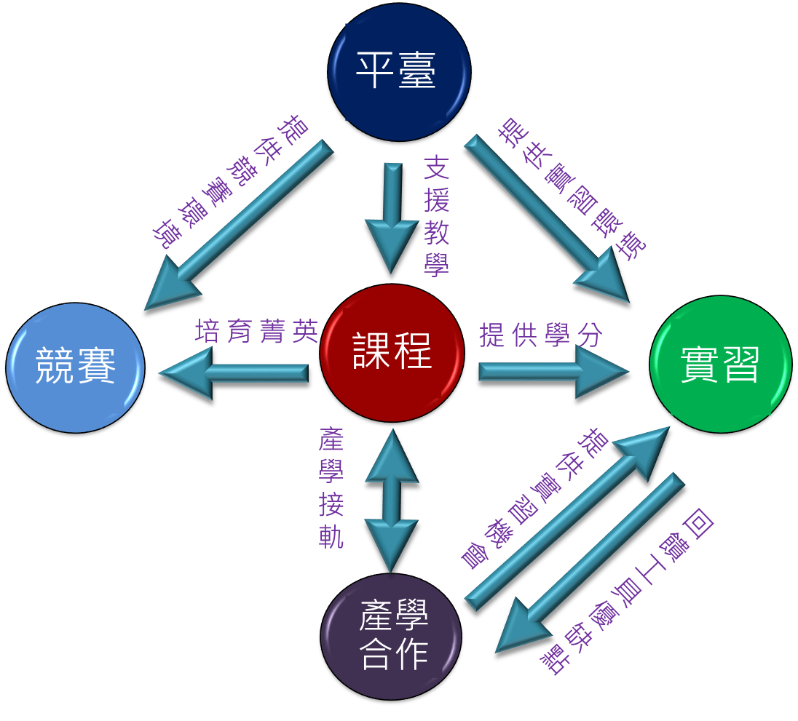
圖II.1.3 人才培育五大主軸示意圖
5.產學合作部分：應結合資安業界與不同產業領域專家，由其定義實務上所面的資安難題與挑戰，以此作為產學合作的資安主題。且產學合作的關鍵績效指標(Key Performance Indicator, KPI)可以朝實務導向規劃，包括藉由實習課程瞭解產學合作所開發之軟硬體之優缺點等。
(四)推升智慧商務安全
根據市場調查機構報告，2014年全球跨境電子商務產值可達3.43兆美元，2016年預估超過5兆美元，可望成為未來5到10年的各國重要出口引擎之一，並創造出口價值，帶動區域發展。臺灣的電子商務產業萌芽幾乎與美國同步，從1999年的年產值新臺幣16億元，至2008年一舉突破2,000億元，預估2015年會成臺灣新兆元產業。但隨著電子商務的蓬勃發展，歹徒犯罪手法與管道亦不斷翻新，網路與經濟罪犯大量竊取個人隱私資料，影響電子商務與金融運作。我國新版個資法於2010年5月26日公布、2012年10月1日實施，企業為避免因資料外洩而遭求償或刑罰，已提高對資安防護的重視。隨著創意臺灣政策白皮書的推動，未來電子商務勢必再進化為智慧商務。透過智慧聯網與智慧城市的發展與應用，不單線上商務的市場規模將更加巨大，也將更自動化與智慧化。此發展伴隨而來便是對隱私保護的進階要求，例如根據美國數位行銷公司Acquity Group在2014年所做的調查顯示，未來5年內，7成受訪美國民眾打算添購智慧家電，近半數受訪者想買穿戴裝置，不過隱私問題可能是妨礙智慧聯網裝置成長的一大阻力。民眾未購買智慧聯網裝置的最大原因是認知度過低，且一旦大眾發現連網裝置會蒐集資訊後，將近60%受訪者都說擔心資料遭駭或外洩，比較不願意購買穿戴裝置。
我國如欲建構網路智慧新臺灣，也必須及早面對與因應智慧商務的隱私與資訊安全之議題，甚至應該策略性的思考如何整合智慧聯網與智慧商務的供應商，在隱私保護的議題上做出領先全球的示範性最佳實務與解決方案。因此我國應當盤點將會廣泛應用智慧聯網與智慧商務的關鍵資訊基礎設施領域，找出潛在或已具備全球競爭力，以及可以提升民眾數位生活福祉有感的項目，例如智慧電網、交通、家庭及醫療照護等，加強聚焦並集中產官學研的力量，落實上中下游的研發連貫性以推動系統性的創新，並透過生活實驗室(Living Lab)的形式試煉新產品循環不息的各個生命週期階段，不時改進現實世界中新創產品及服務的研展內容。同時在此流程中，最重要的由開始階段便將資安與隱私保護的設計、技術及管理制度嵌入。除發展網實整合的關鍵資訊基礎設施防護安全(cyber-physical security)技術，並運用開放資料、智慧聯網巨量資料及社群網路媒體資料等，發展民眾有感的智慧城市與智慧商務安全殺手級App。此外更應制定整體配套的法令、法規、國家標準及認驗證體系，以落實深化技術、產品及服務的資安水準。
(五)擴大公私協同合作
除了落實人才訓用合一與推升智慧商務安全需要產官學研通力合作外，還需要針對資安威脅建立公私協同合作的機制，方可打造安全安心的網際生態體系。以美國為例，2014年美國遭逢許多重大資安事件，因此歐巴馬總統在2015年初便試圖說服國會通過資安法規，強化公私協同合作，鼓勵民間企業主動提供資安情報，以交換有關網路威脅的資料與數據，並在特定情況下接收政府的機密訊息。
我國政府自2009年即推動成立公私協同合作的政府資訊分享與分析中心(Government Information Sharing and Analysis Center, G-ISAC)，也就是一般所說的情資融合中心(fusion center)。G-ISAC是一個高效率與高效能的情資交換與整合分享機制，透過整合各種來源之情報資料與作業流程，擴大各類情報資源之利用價值。G-ISAC目前自動化交換預警情報分享對象包括3千多個政府機關、關鍵資訊基礎設施防護主管機關(目前包括通傳會、經濟部、國發會及教育部)、民間網路通信服務供應商、安全服務供應商、執法機關及國際資安組織與夥伴，但尚未涵蓋國內所有的關鍵資訊基礎設施領域。隨著智慧聯網與智慧城市之發展，我國除了必須訓練充沛的次世代資安人才、發展網實整合的防護安全技術，更應加速將這些會運用新興網路資訊技術的關鍵資訊基礎設施領域主管機關、國營事業、民間運營商及電腦緊急應變團隊(Computer Emergency Response Team, CERT)納入G-ISAC之公私協同合作機制中。
此外，可運用我國既有之CERT組織，加強與國內外各領域與各CERT間之溝通與協調機制，及處理來自企業與民間各領域之資安事件通報與諮詢。具體作法包括：
1.加強定義企業與民間各領域資安情資交換安全標準。
2.與國內外各領域建立資訊共享系統或平臺。
3.進行相互依存之分析及公私部門協同資安演練等。
(六)改善政府資源配置
2014年我國資安市場規模約317億元新臺幣，預計至2016年臺灣資安市場規模將突破400億元新臺幣。相關策略上除了創造需求擴大市場規模外，也應當注重資安市場結構與質量之健全，以利資安產業之穩健發展。長期來看資安市場以政府市場最具指標性的意義，因此若能針對政府資安市場長期存在之結構性問題進行改善，除了能有效促進各政府機關資安業務推展，提升政府整體資安防護能量，更能讓政府成為資安市場結構改善的領頭羊與標竿學習之對象，發揮市場品質改善的槓桿效應。
政府資安市場長期以來面臨之核心問題是資安人力、經費及能量仍顯相對不足，且有時嚴重之資安問題具有突發性而需要緊急應變，既定之年度預算與專案通常無法有效因應，因此如何擴大與調整政府投注之資安資源，以更彈性創新之方式進行運用，是長期策略必須思考的重要議題。
首先為促進各政府機關資安業務推展，強化資訊(安)業務委外之主控性與安全性，宜制定資訊發展基本法與政府資安管理作用法，並依據國家資訊發展階段及機關業務實需。
明訂定合理資訊(安)人力及預算配比，研議成立資安專戶或基金，以因應政府部門處理緊急或專案性資安業務所需，另可篩選業界具潛在價值與利基之資安產品予以適度扶植，以帶動整體資安產業價值鏈發展。
(七)建置前瞻實驗場域
為配合資安人才培育必須具備整合資安基礎知識、創新資安專業智能及防護應用領域專屬知識的能力之需求，應考慮結合政府、學研單位、資安產業及智慧聯網應用領域廠商與公協會建置前瞻的實驗場域。該場域可以作為研究關鍵資訊基礎設施存在之弱點、模擬外來之攻擊威脅及測試驗證創新之資安防護技術與控制措施。
以日本為例，為強化關鍵基礎設施中工業控制系統的安全，日本經產省在2013年成立了控制系統安全中心，是由工業控制安全試驗台(test bed)與工業廠區模擬系統所組成。廠區模擬系統涵蓋了污水與排水流程自動化、大樓自動化、工廠自動化、火力發電廠、天然氣廠、化工流程自動化及智慧城市集合伺服器等工業控制模擬系統。2014年初日本便利用控制系統安全中心舉辦了電力、天然氣、大樓自動化及化工流程自動化模擬系統的演練，以紅藍軍的方式，由紅軍攻擊團隊對模擬系統發送惡意程式，由藍軍偵測應變，以驗證相關的安全應變能力與程序。
(八)接軌國際實務標準
智慧聯網、智慧城市及關鍵資訊基礎設施的資安議題在全球來說都是相當前瞻的議題，我國更應及早投入這些新興應用領域的資安推動。若政府、資安產業及智慧應用的相關產業能夠攜手合作，領先發展能夠讓消費者放心與安心之技術、產品及實務標準，則資安產業與智慧應用的相關產業都更能夠建立未來之國際競爭力。不過國際競爭力的核心是技術與產品必須要能夠接軌國際標準，因此我國必須將前述的各項策略整合，除了同步接軌國際標準外，更應當鼓勵國內學研與廠商加入國際上的產業標準協會，將我國具有競爭力的產業實務標準輸出成為國際標準。
例如以智慧家電數位機上盒之資訊安全為例，在進行收視行為調查時之隱私問題，我國可以透過產學合作對智慧家電的隱私與安全威脅進行分析研究，再依據國內個資法的規定或相關法律、標準規範制定出安全需求，並參考現有國際技術或標準制訂出產業安全分級架構或機制以達到安全需求。再於前瞻實驗場域針對智慧家電的安全防護機制與控制措施進行測試，並加入「開放互連聯盟」(Open Interconnect Consortium, OIC)使相關的資安設計經驗與控制措施標準可以加入產業國際標準，或透過兩岸合作協議，以大陸市場為國際競爭籌碼，使我國的技術產品成為國際遵循之標準。

